**Iniciar um projeto Spring Boot**

<https://www.youtube.com/watch?v=OHn1jLHGptw&list=PL8iIphQOyG-DHLpEx1TPItqJamy08fs1D&index=1&t=80s&ab_channel=MichelliBrito>

Abrir no Google

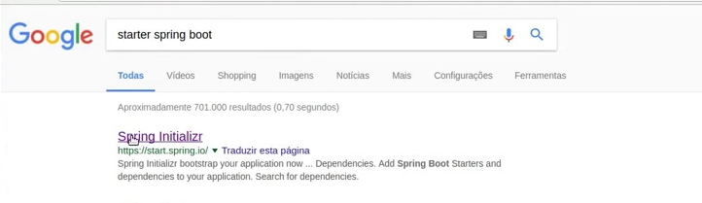

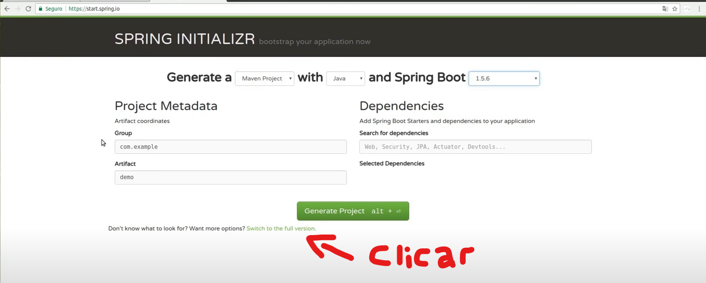

Selecionar:

* Web
* DevTools – Para não precisar reiniciar o servidor após alterações
* Thymeleaf – Template

Clicar em gerar projeto

Extrair o projeto no local do workspace do eclipse ou IDE que estiver sendo utilizada

No eclipse, ir em File > Import > Existing Maven Projects > Next > Selecionar pasta > Finish

Após importar o projeto no eclipse, aguardar para que o maven baixe todas as dependências

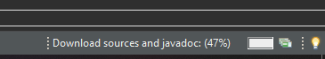

**Criar a primeira Controller no projeto Spring Boot**

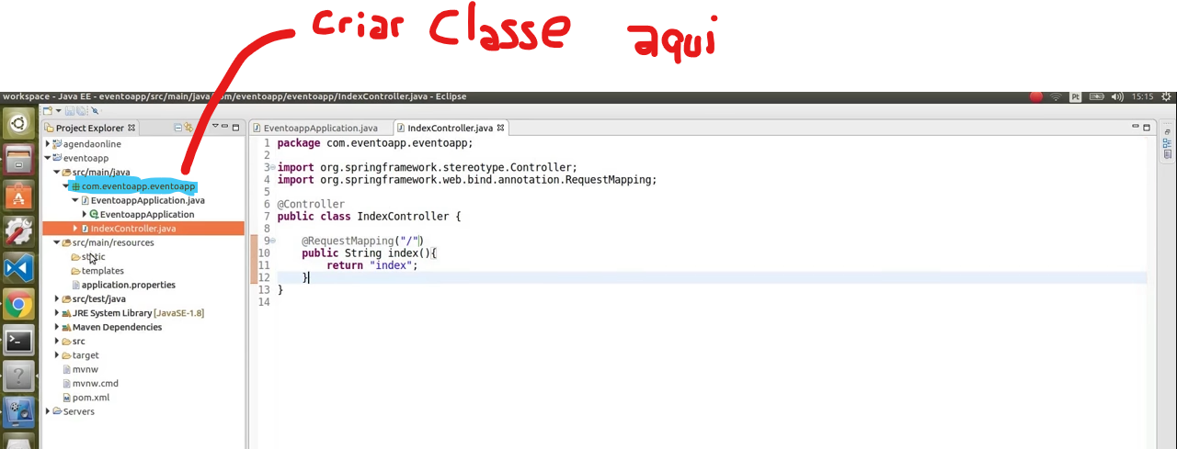

Criar classe com código conforme imagem acima.

Esta classe controller tem o objetivo de carregar a página inicial “index.html” sempre que a controller receber a requisição “/”

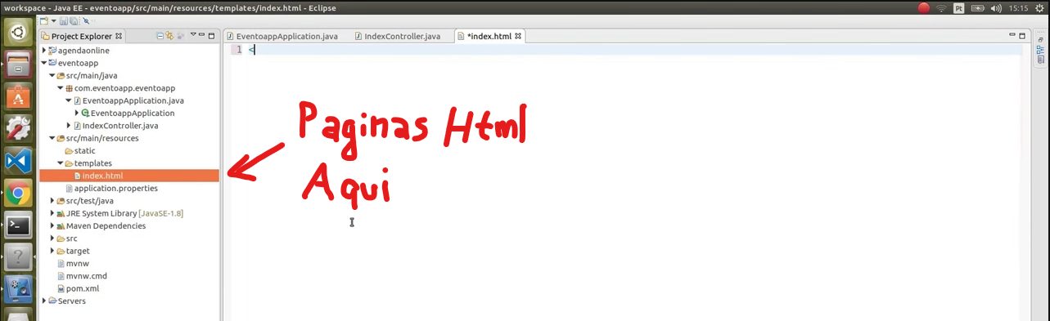

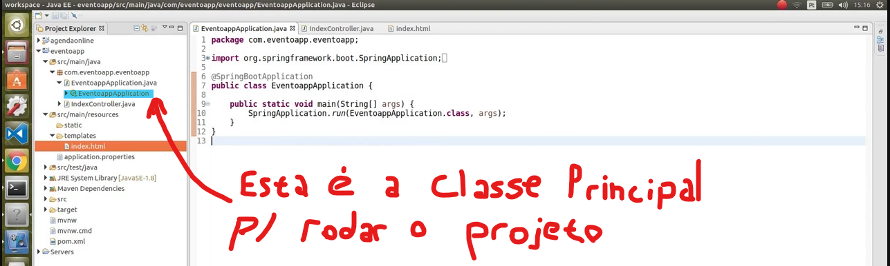

O projeto será inicializado na porta 8080, conforme o link abaixo

<http://localhost:8080>